ПРИЛОЖЕНИЕ № 2
к проекту планировки территории для строительства объекта «Газопровод межпоселковый до с. Козиха – д. Березовка Ордынского района Новосибирской области» в границах Верх-Ирменского сельсовета Ордынского района Новосибирской области и проекту межевания территории в его составе

Положения о размещении объектов капитального строительства федерального, регионального или местного значения, а также о характеристиках планируемого развития территории, в том числе плотности и параметрах застройки территории и характеристиках развития систем социального, транспортного обслуживания и инженерно-технического обеспечения, необходимых для развития территории

Проект планировки территории для строительства объекта «Газопровод межпоселковый до с. Козиха – д. Березовка Ордынского района Новосибирской области» в границах Верх-Ирменского сельсовета Ордынского района Новосибирской области (далее – проект планировки территории) разработан на расчетный срок до 2032 года.

I. Размещение объектов федерального значения

Схемой территориального планирования Российской Федерации в области федерального транспорта (железнодорожного, воздушного, морского, внутреннего водного транспорта) и автомобильных дорог федерального значения, утвержденной распоряжением Правительства РФ от 19.03.2013 № 384-р, в границах проекта планировки территории для строительства объекта «Газопровод межпоселковый до с. Козиха – д. Березовка Ордынского района Новосибирской области» в границах Верх-Ирменского сельсовета Ордынского района Новосибирской области (далее – проект планировки территории) размещение объектов федерального значения не предусмотрено.
Схемой территориального планирования Российской Федерации в области энергетики, утвержденной распоряжением Правительства РФ от 11.11.2013 № 2084-р, в границах проекта планировки территории размещение объектов федерального значения не предусмотрено.
Схемой территориального планирования Российской Федерации в области трубопроводного транспорта, утвержденной распоряжением Правительства РФ от 13.08.2013 № 1416-р, в границах проекта планировки территории размещение объектов федерального значения не предусмотрено.
Схемой территориального планирования Российской Федерации в области высшего профессионального образования, утвержденной распоряжением Правительства РФ от 26.02.2013 № 247-р, в границах проекта планировки территории размещение объектов федерального значения не предусмотрено.
Схемой территориального планирования Российской Федерации в области здравоохранения, утвержденной распоряжением Правительства РФ от 28.12.2012 № 2607-р, в границах проекта планировки территории размещение объектов федерального значения не предусмотрено.
Схемой территориального планирования Российской Федерации в области обороны страны и безопасности государства, утвержденной распоряжением Правительства РФ от 10.12.2015 № 615сс, в границах проекта планировки территории размещение объектов федерального значения не предусмотрено.

II. Размещение объектов регионального значения

В схеме территориального планирования Новосибирской области, утвержденной постановлением администрации Новосибирской области от 07.09.2009 № 339-па «Об утверждении Схемы территориального планирования Новосибирской области» объекты регионального значения в границах проекта планировки территории не отображены.

III. Размещение объектов местного значения

В схеме территориального планирования Ордынского района Новосибирской области, утвержденной решением Совета депутатов Ордынского района от 29.10.2010 № 39 «Об утверждении Схемы территориального планирования Ордынского района Новосибирской области», объекты местного значения муниципального района в границах проекта планировки территории не отображены.
Генеральным планом Верх-Ирменского сельсовета Ордынского района Новосибирской области, утвержденным решением Совета депутатов Верх-Ирменского сельсовета Ордынского района Новосибирской области от 21.12.2012 №35 «Об утверждении генерального плана Верх-Ирменского сельсовета Ордынского района Новосибирской области» размещение объектов местного значения муниципального образования в границах проекта планировки не предусматривается.

IV. Характеристики планируемого развития территории, в том числе плотность и параметры застройки территории

Проектируемая территория расположена в границах Верх-Ирменского сельсовета Ордынского района Новосибирской области (далее Верх-Ирменский сельсовет), частично попадает в границы с. Верх-Ирмень. Сведения о границах муниципального образования Верх-Ирменский сельсовет, а так же о границах населенного пункта с. Верх-Ирмень внесены в Единый государственный реестр недвижимости.
Площадь территории в границах проекта планировки территории составляет 21,4332 га.
Проектом планировки территории в границах Верх-Ирменского сельсовета, населенного пункта с. Верх-Ирмень в соответствии с правилами землепользования и застройки муниципального образования Верх-Ирменский сельсовет Ордынского района Новосибирской области, установлено 7 зон планируемого размещения объектов капитального строительства:
зона общего пользования;
зона застройки индивидуальными жилыми домами;
зона делового, общественного и коммерческого назначения;
зона инженерной инфраструктуры;
зона сельскохозяйственных угодий;
зона земель лесного фонда;
зона акваторий.
Зона общего пользования включает в себя участки территории населенного пункта с. Верх-Ирмень, занятые землями общего пользования.
Зона застройки индивидуальными жилыми домами включает в себя участки территории населенного пункта с. Верх-Ирмень с участками существующей и планируемой застройки индивидуальными жилыми домами.
Зона делового, общественного и коммерческого назначения включает в себя часть территории населенного пункта с. Верх-Ирмень, предназначенную для размещения объектов общественно-делового и коммерческого назначения.
Зона инженерной инфраструктуры включает в себя участки территории Верх-Ирменского сельсовета, населенного пункта с. Верх-Ирмень, предназначенные для размещения объектов инженерной инфраструктуры, а также прокладки подземных и надземных магистральных инженерных коммуникаций.
Зона сельскохозяйственных угодий включает в себя территории Верх-Ирменского сельсовета, занятые сельскохозяйственными угодьями, кустарниками и лесными колками (не отнесены к землям лесного фонда).
Зона земель лесного фонда включает в себя часть территории Верх-Ирменского сельсовета занятые лесной растительностью.
Зона акваторий включает в себя участки территории Верх-Ирменского сельсовета, занятые водными объектами.

Баланс зон планируемого размещения объектов капитального строительства приведен в таблице № 1.

Таблица № 1

Баланс зон планируемого размещения объектов капитального строительства
№  п/п | Наименование зоны | Площадь, га | %

1 | 2 | 3 | 4
 | Всего в границах проекта планировки территории | 21,43 | 100,00
1 | зона общего пользования | 0,70 | 3,27
2 | зона застройки индивидуальными жилыми домами | 0,96 | 4,48
3 | зона делового, общественного и коммерческого назначения | 0,07 | 0,33
4 | зона инженерной инфраструктуры | 7,28 | 33,97
5 | зона сельскохозяйственных угодий | 11,52 | 53,75
6 | зона земель лесного фонда | 0,03 | 0,14
7 | зона акваторий | 0,87 | 4,06

Генеральным планом Верх-Ирменского, сельсовета не предусматривается застройка территории в границах проекта планировки территории и не установлены параметры по плотности застройки и иные параметры.
Проектом планировки территории предусматривается установление красных линий, которые обозначают существующие, планируемые (изменяемые, вновь образуемые) границы территорий общего пользования в соответствии с Градостроительным кодексом Российской Федерации. Проектом планировки территории образованы 2 элемента планировочной структуры - планировочные кварталы.

Таблица № 2

Перечень планировочных кварталов

№ | Условный номер квартала | Площадь квартала в границах проекта планировки территории, га
1 | 2 | 3
1 | 03.05.01.01 | 2,82
2 | 03.05.01.02 | 18,61

Таблица № 3

Структура планировочного квартала

03. | 05. | 01. | 01.
номер муниципального района | номер поселения | номер планировочного района | номер планировочного квартала

В соответствии с частью 6 статьи 41 Градостроительного кодекса Российской Федерации подготовка проекта планировки территории осуществляется в соответствии с системой координат, используемой для ведения государственного кадастра недвижимости.
На основании постановления Правительства Новосибирской области от 28.12.2011 № 608-п «О введении в действие местной системы координат Новосибирской области» проект планировки территории выполнен в местной системе координат Новосибирской области.
Каталог координат поворотных точек красных линий приведен в таблице № 4.

Таблица № 4

Каталог координат поворотных точек красных линий
(Система координат местная Новосибирской области)
№ п/п | координата Х | координата У
1 | 437598.90 | 3341513.56
2 | 437616.62 | 3341500.42
3 | 437617.17 | 3341500.99
4 | 437600.85 | 3341515.78
5 | 436368.20 | 3342384.76
6 | 436481.53 | 3342635.47
7 | 436550.00 | 3342820.44
8 | 436624.45 | 3343018.90
9 | 436694.54 | 3343106.09
10 | 436856.47 | 3343541.06
11 | 436860.28 | 3343540.10
12 | 436867.34 | 3343558.40
13 | 436862.45 | 3343560.33
14 | 436896.14 | 3343650.41
15 | 436900.49 | 3343648.48
16 | 436907.55 | 3343667.27
17 | 436903.75 | 3343668.71
18 | 437136.86 | 3344295.88
19 | 437162.94 | 3344369.10
20 | 437278.14 | 3344663.90
21 | 437333.03 | 3344838.76
22 | 437380.30 | 3345007.35
23 | 437574.83 | 3345456.78
24 | 437518.87 | 3345503.02
25 | 437447.14 | 3345547.82
26 | 437448.77 | 3345550.23
27 | 437431.38 | 3345560.83
28 | 437429.75 | 3345557.45
29 | 437326.99 | 3345621.56
30 | 437329.77 | 3345625.86
31 | 437312.38 | 3345636.45
32 | 437310.20 | 3345633.08
33 | 437240.65 | 3345676.92
34 | 437286.29 | 3345875.86
35 | 437311.30 | 3346045.90
36 | 437305.31 | 3346348.40
37 | 437259.67 | 3346511.70
38 | 437170.01 | 3346568.54
39 | 437167.29 | 3346567.58
40 | 437157.38 | 3346595.50
41 | 437155.66 | 3346600.34
42 | 437152.08 | 3346610.45
43 | 437138.49 | 3346605.63
44 | 437140.99 | 3346598.55
45 | 437146.64 | 3346582.51
46 | 437140.12 | 3346576.25
47 | 437125.99 | 3346571.43
48 | 437124.91 | 3346574.80
49 | 437122.73 | 3346574.32
50 | 437122.19 | 3346576.25
51 | 437109.69 | 3346571.91
52 | 437112.50 | 3346563.77
53 | 437115.67 | 3346554.57
54 | 437126.56 | 3346558.77
55 | 437128.17 | 3346559.39
56 | 437133.06 | 3346544.94
57 | 437134.82 | 3346545.58
58 | 437151.53 | 3346551.68
59 | 437153.71 | 3346545.90
60 | 437167.84 | 3346550.72
61 | 437246.08 | 3346501.58
62 | 437289.55 | 3346345.51
63 | 437295.53 | 3346046.86
64 | 437271.08 | 3345879.71
65 | 437222.17 | 3345669.21
66 | 437318.89 | 3345609.01
67 | 437324.82 | 3345618.19
68 | 437427.58 | 3345554.08
69 | 437421.60 | 3345544.93
70 | 437508.54 | 3345490.50
71 | 437555.27 | 3345452.44
72 | 437365.09 | 3345012.65
73 | 437317.81 | 3344843.09
74 | 437263.80 | 3344669.92
75 | 437265.22 | 3344668.92
76 | 437263.97 | 3344667.12
77 | 437262.64 | 3344666.76
78 | 437206.75 | 3344525.20
79 | 437208.56 | 3344525.20
80 | 437208.56 | 3344523.00
81 | 437206.36 | 3344523.00
82 | 437206.36 | 3344524.19
83 | 437148.27 | 3344374.88
84 | 437121.65 | 3344301.18
85 | 436947.18 | 3343831.24
86 | 436947.18 | 3343829.20
87 | 436946.42 | 3343829.20
88 | 436882.01 | 3343655.71
89 | 436892.34 | 3343651.85
90 | 436861.64 | 3343569.78
91 | 436861.64 | 3343567.83
92 | 436860.91 | 3343567.83
93 | 436858.65 | 3343561.78
94 | 436848.32 | 3343565.63
95 | 436708.53 | 3343189.86
96 | 436709.58 | 3343189.86
97 | 436709.58 | 3343187.66
98 | 436707.71 | 3343187.66
99 | 436680.42 | 3343114.28
100 | 436610.32 | 3343026.61
101 | 436534.79 | 3342825.74
102 | 436466.86 | 3342641.73
103 | 436354.27 | 3342392.91
104 | 437241.82 | 3344601.24
105 | 437239.62 | 3344601.24
106 | 437239.62 | 3344599.04
107 | 437241.82 | 3344599.04
108 | 436685.82 | 3343113.83
109 | 436683.62 | 3343113.83
110 | 436683.62 | 3343111.63
111 | 436685.82 | 3343111.63
112 | 437180.05 | 3344449.17
113 | 437177.85 | 3344449.17
114 | 437177.85 | 3344446.97
115 | 437180.05 | 3344446.97
116 | 436742.84 | 3343265.90
117 | 436740.64 | 3343265.90
118 | 436740.64 | 3343263.70
119 | 436742.84 | 3343263.70
120 | 437146.78 | 3344358.88
121 | 437144.58 | 3344358.88
122 | 437144.58 | 3344356.68
123 | 437146.78 | 3344356.68
124 | 436780.86 | 3343360.94
125 | 436778.66 | 3343360.94
126 | 436778.66 | 3343358.74
127 | 436780.86 | 3343358.74
128 | 437118.27 | 3344282.84
129 | 437116.08 | 3344282.84
130 | 437116.08 | 3344280.64
131 | 437118.27 | 3344280.64
132 | 436804.62 | 3343432.22
133 | 436802.42 | 3343432.22
134 | 436802.42 | 3343430.02
135 | 436804.62 | 3343430.02
136 | 437094.50 | 3344206.82
137 | 437092.30 | 3344206.82
138 | 437092.30 | 3344204.62
139 | 437094.50 | 3344204.62
140 | 436828.38 | 3343498.75
141 | 436826.19 | 3343498.75
142 | 436826.19 | 3343496.55
143 | 436828.38 | 3343496.55
144 | 437061.23 | 3344130.79
145 | 437059.02 | 3344130.79
146 | 437059.02 | 3344128.59
147 | 437061.23 | 3344128.59
148 | 436904.41 | 3343703.09
149 | 436902.21 | 3343703.09
150 | 436902.21 | 3343700.89
151 | 436904.41 | 3343700.89
152 | 437013.71 | 3343983.47
153 | 437011.51 | 3343983.47
154 | 437011.51 | 3343981.27
155 | 437013.71 | 3343981.27
156 | 436923.42 | 3343755.37
157 | 436921.22 | 3343755.37
158 | 436921.22 | 3343753.17
159 | 436923.42 | 3343753.17
160 | 436980.45 | 3343907.43
161 | 436978.24 | 3343907.43
162 | 436978.24 | 3343905.23
163 | 436980.45 | 3343905.23

Схема №1
Разбивочный чертеж поворотных точек красных линий
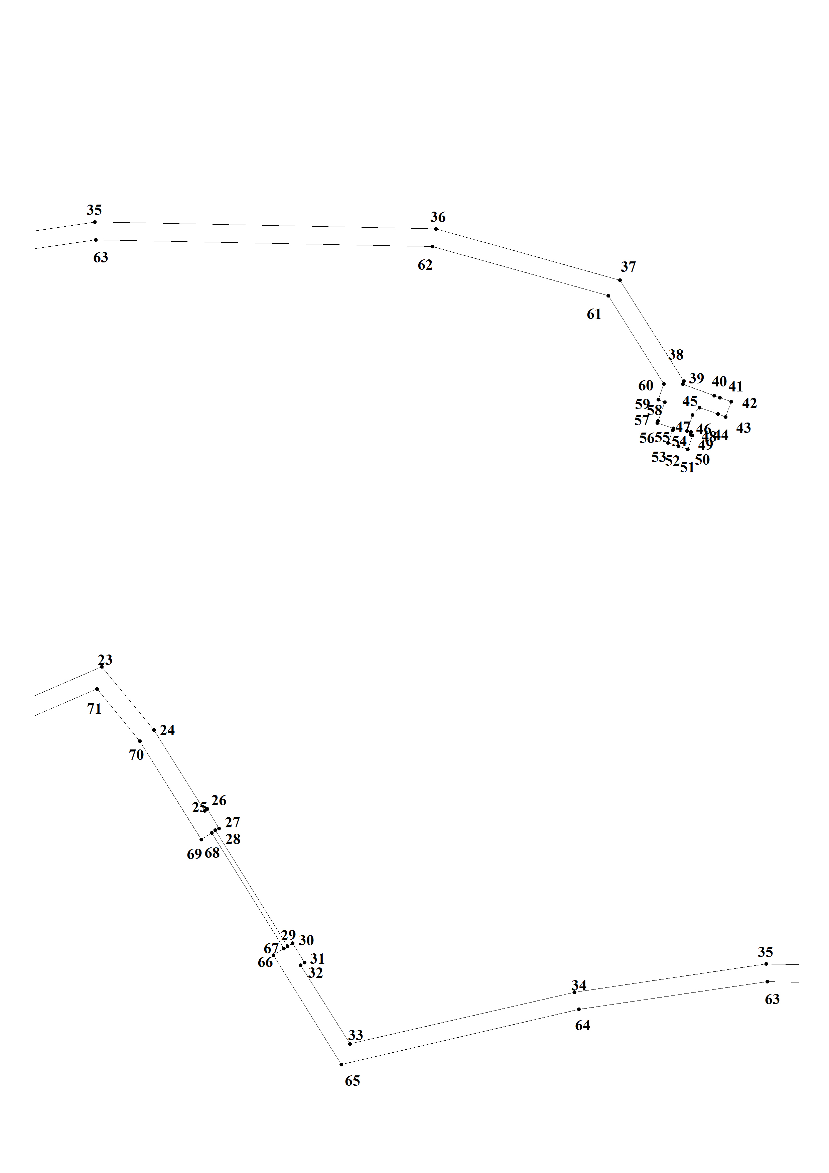
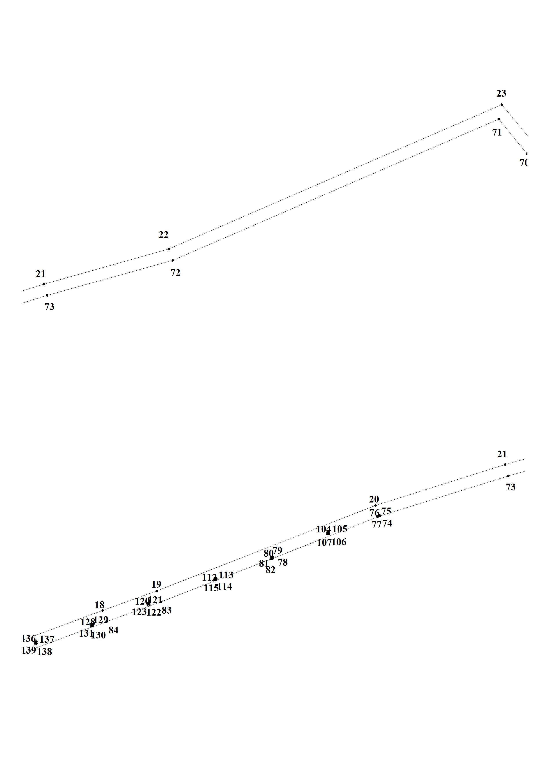

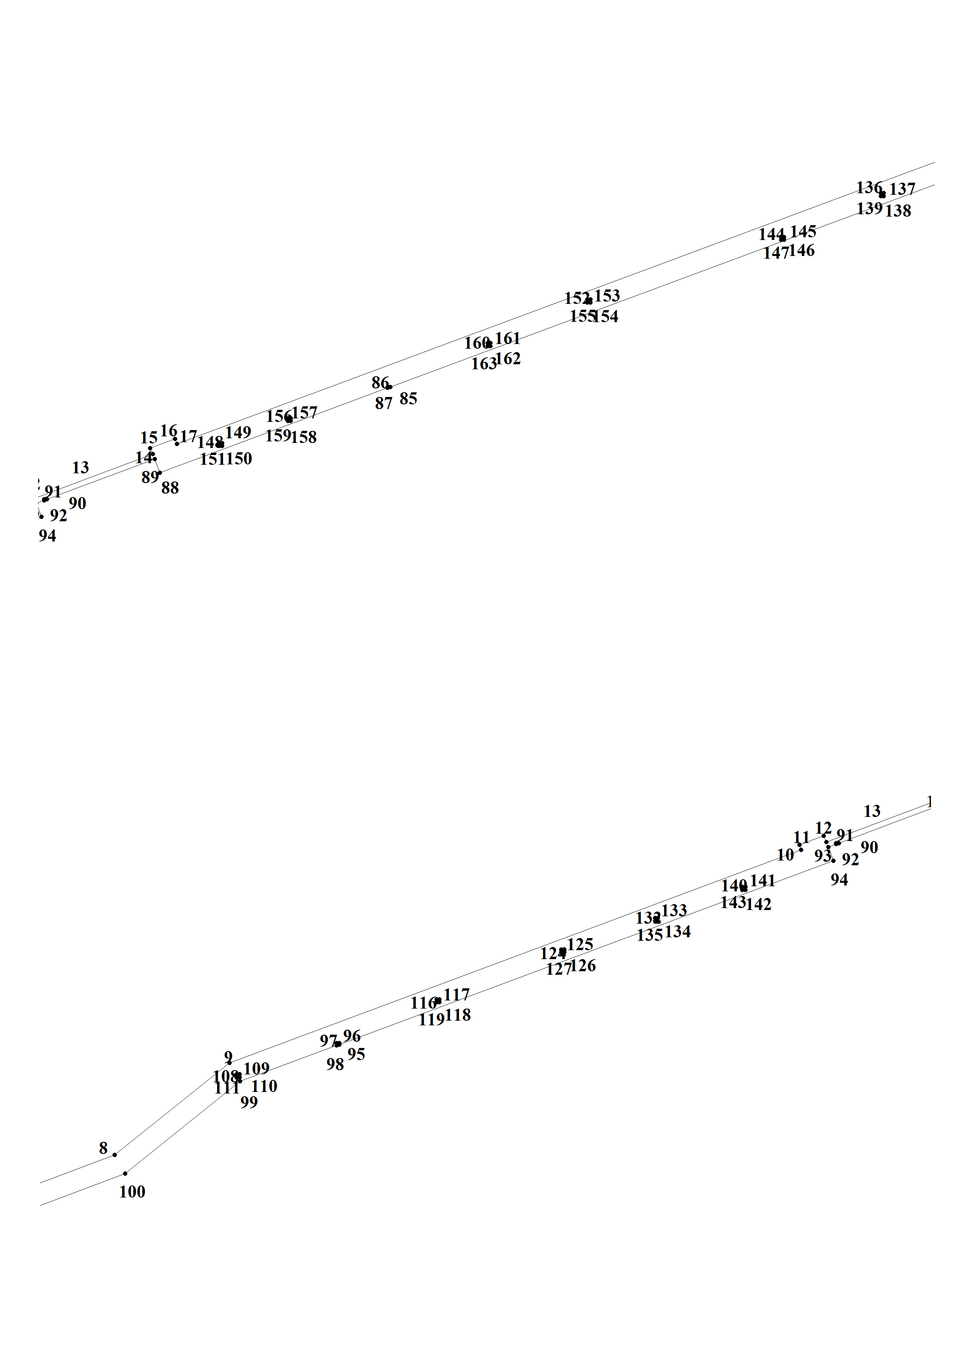

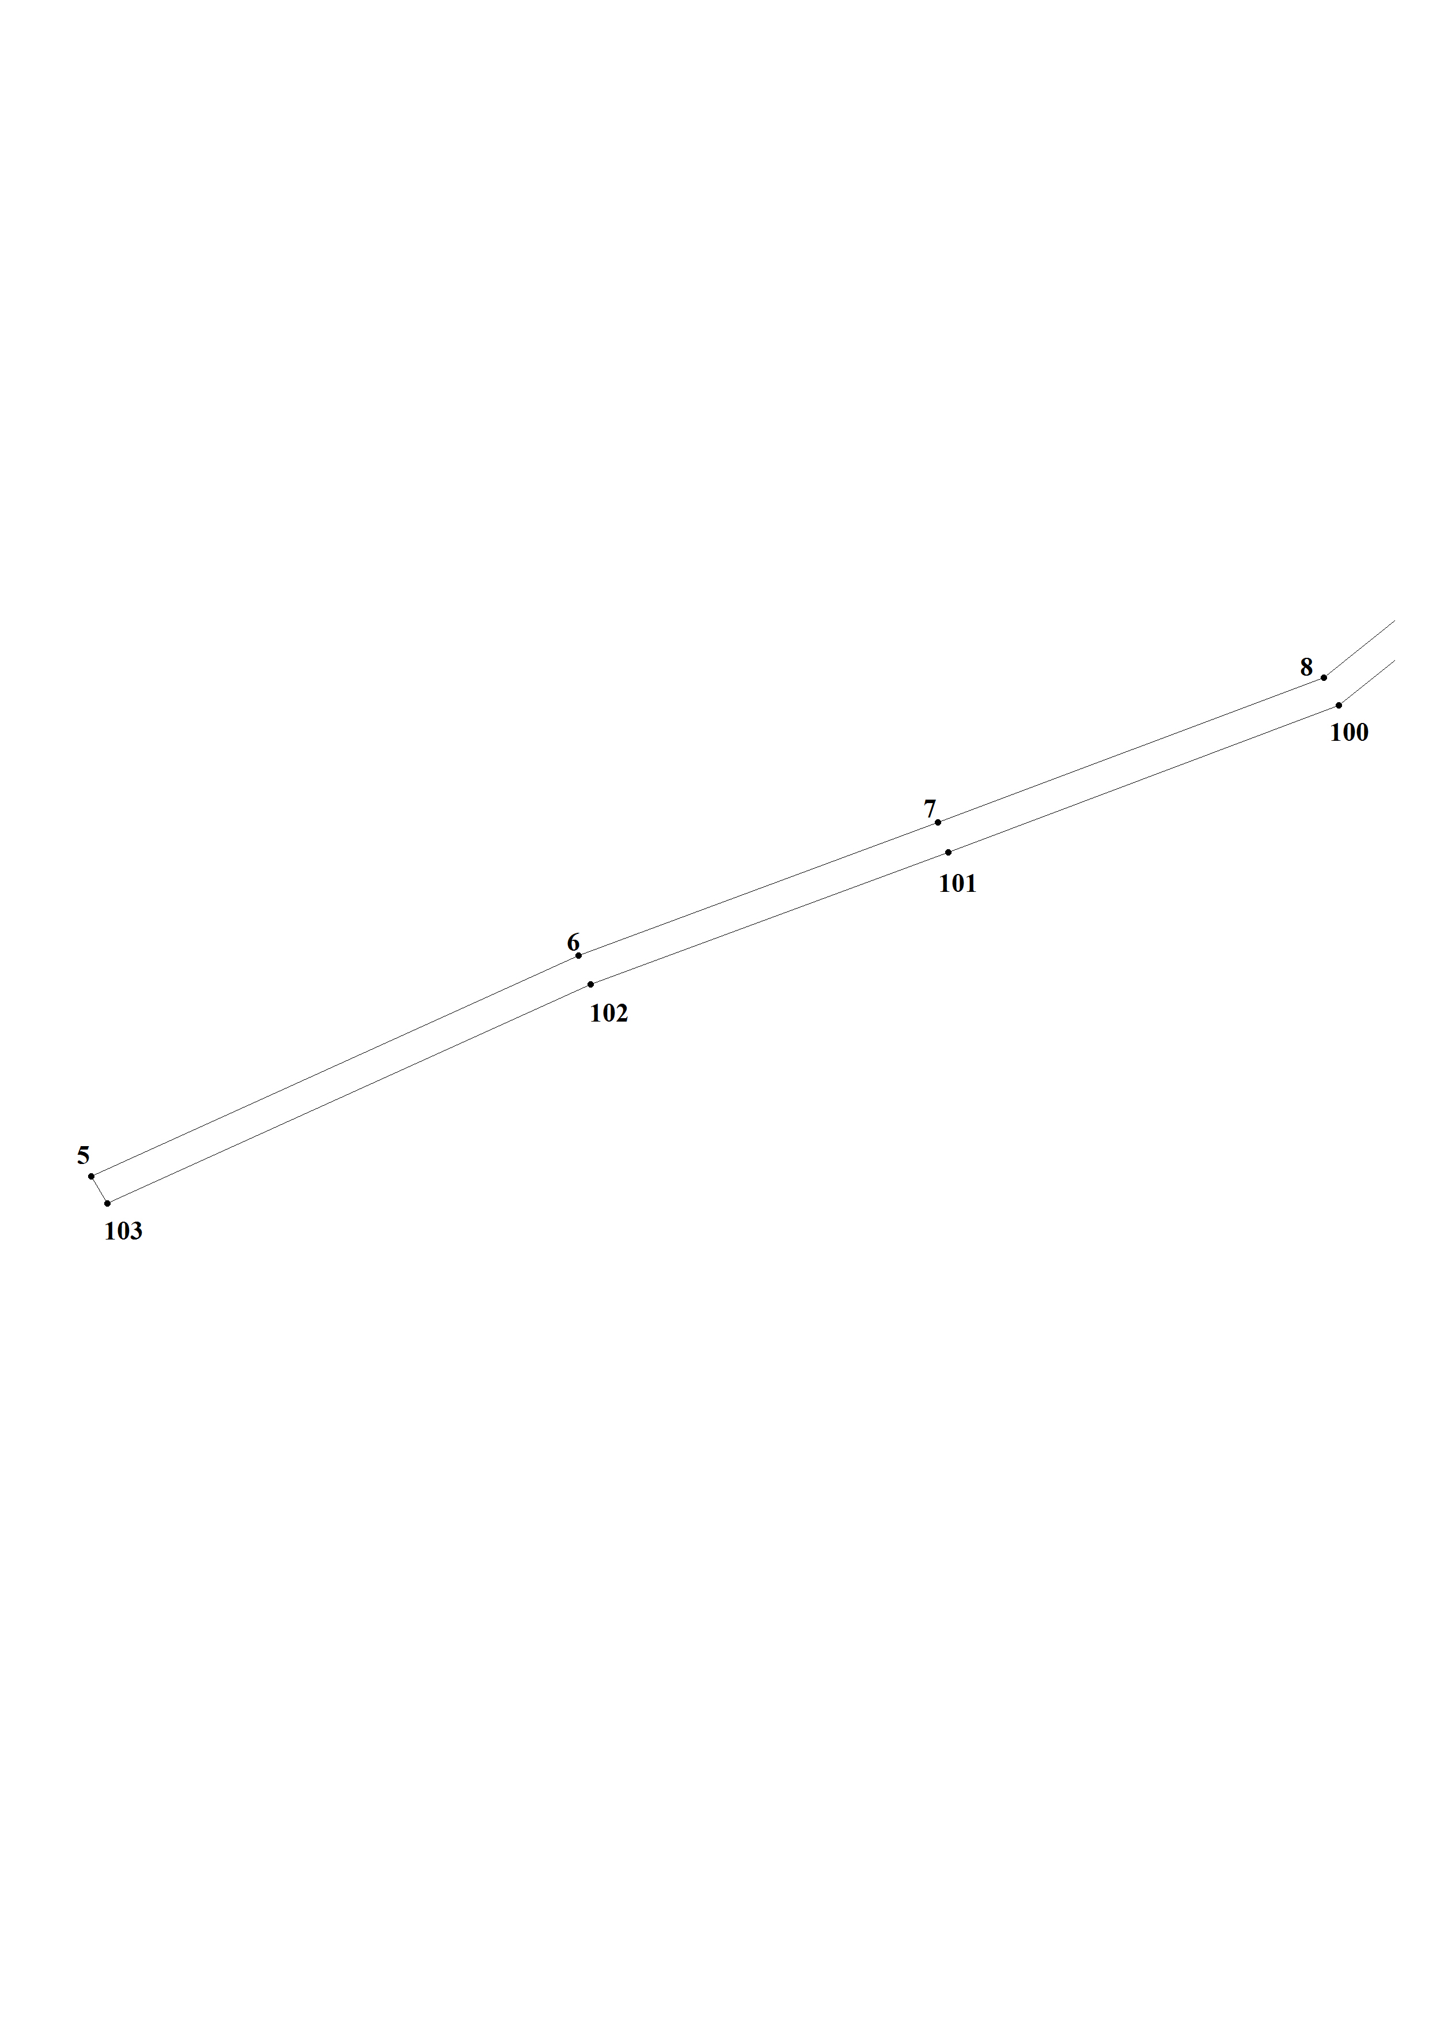


V. Характеристики развития систем социального обслуживания территории

Проектом планировки территории развития систем социального обслуживания территории не предусмотрено.

VI. Характеристики развития систем транспортного обеспечения территории

Проектом планировки территории развития систем транспортного обеспечения территории не предусмотрено.

VII. Характеристики развития систем инженерно-технического обеспечения территории

Проект планировки территории выполнен в соответствии с инженерно-геологическими и геодезическими изысканиями, выполненными обществом с ограниченной ответственностью «Дэзис НСК» в 2015 году.
Прокладка объекта «Газопровод межпоселковый до с. Козиха – д. Березовка Ордынского района Новосибирской области» в границах Верх-Ирменского сельсовета Ордынского района Новосибирской области планируется в соответствии с требованиями ГОСТ 21.107-97 «Системы проектной документации для строительства. Основные требования к проектной и рабочей документации», СНиП 42-014-2003 «Газораспределительные системы», СП 42-101-2003, СП 42-102-2003, СП 42-103-2003, ПБ 12-529-03, ГОСТ 21.610-85 «Газоснабжение. Наружные газопроводы», ГОСТ 21.609-83 «Газоснабжение. Внутренние устройства».
Характеристики планируемого газопровода приведены в таблице № 5

Таблица 5

Характеристики планируемого газопровода

№  п/п | Наименование | Основные параметры

1 | 2
1 | Категория | I | II
2 | Давление | Высокое  ≤ 1,2 МПа | Высокое  ≤ 0,6 МПа
3 | Материал труб | сталь | полиэтилен
4 | Диаметр труб | 159×4.5 | 225×20.5 160×14.6
5 | Протяженность | 10 м | 14,590 км
6 | Прокладка газопровода | подземная | подземная
7 | Глубина заложения | 1,5 – 2,5 м | 1,5 – 2,5 м
Основными работами при подготовке территории строительства является расчистка полосы от леса и кустарника, рытье траншеи, укладка труб на подстилку.
Расчистка полосы от леса и кустарника производится на всю ширину постоянного и временного отвода. Срубленный лес после его разделки предусматривается вывозить за пределы полосы в качестве дровяной древесины. Пни выкорчевываются на полную глубину, отряхиваются от грунта, ямы засыпаются грунтом.
Водоотвод с полосы отвода газопровода осуществляется открытым способом за счет рельефа местности и системы водоотведения.
Также учитываются мероприятия по охране окружающей среды, обеспечению пожарной безопасности и предупреждению чрезвычайных ситуаций в соответствии с действующим законодательством.

VIII. Основные технико-экономические показатели проекта планировки территории

Таблица № 6

№  п/п | Наименование показателей | Единица измерения | Современное состояние на 2016 год | Расчетный срок до 2032 года

1 | 2 | 3 | 4 | 5
1 | Территория в границах проекта планировки территории | га | 21,43 | 21,43
1.1 | Зоны планируемого размещения объектов капитального строительства: | га | - | -
1.1.1 | транспортной инфраструктуры | га | 0,71 | 0,71
1.1.2 | жилой застройки | га | 0,96 | 0,96
1.1.3 | общественно-деловая | га | 0,07 | 0,07
1.1.4 | производственного использования | га | - | 7,28
1.1.5 | сельскохозяйственного использования | га | 18,79 | 11,51
1.1.6 | земель лесного фонда | га | 0,03 | 0,03
1.1.7 | поверхностных водных объектов | га | 0,87 | 0,87
2 | Объекты транспортной инфраструктуры:
2.1 | протяженность улично-дорожной сети | км | 0,30 | 0,30
2.1.1 | автомобильные дороги местного значения | км | 0,02 | 0,02
2.1.2 | улицы в жилой застройке | км | 0,28 | 0,28
3 | Объекты инженерной инфраструктуры
3.1 | Воздушные линии электропередач, 10 кВ | км | 1,91 | 1,91

_________

